BSZN-011802—2016

防雷装置竣工验收办事指南

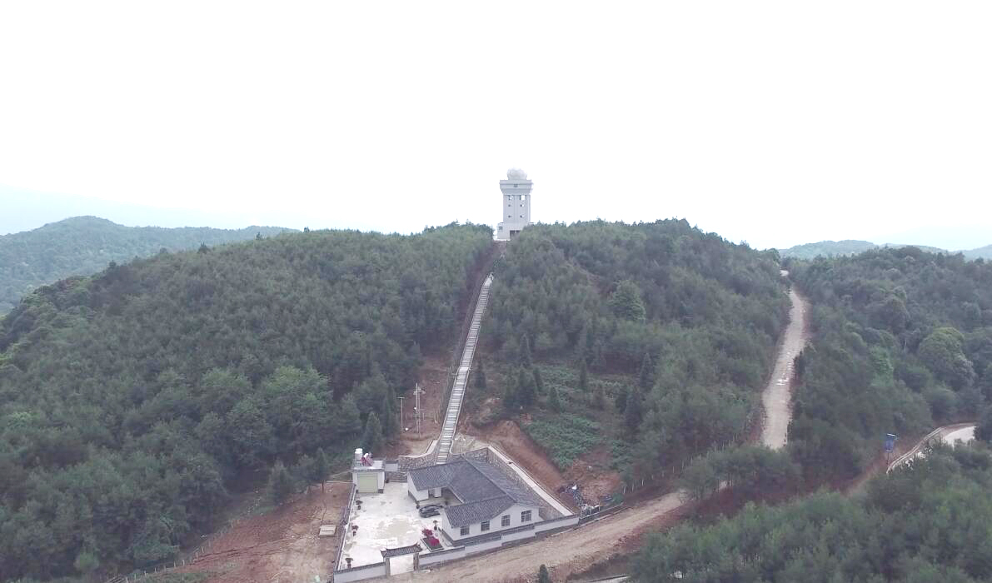

沧源佤族自治县气象局
2016年9月26日发布

一、受理范围

本行政许可适用于云南省沧源佤族自治县行政区域内防雷装置竣工验收。

二、审批条件
（一）具备或符合如下条件的，准予批准：

防雷装置竣工验收：申请材料的合法性；安装的防雷装置符合国家有关标准和国务院气象主管机构规定的使用要求；安装的防雷装置按照核准的施工图施工完成。
（二）有如下情形之一的，不予批准：

防雷装置验收不符合要求的，不予批准。气象主管机构应当出具《防雷装置整改意见书》。整改完成后，按照原程序重新申请验收。

三、受理地点和办事窗口
受理地点：沧源佤族自治县政务服务管理局
办事窗口：沧源佤族自治县政务服务管理局三楼大厅
办公时间：周一至周五，上午8:00—11:30，下午14:30—17:30

四、申请材料
防雷装置竣工验收申请材料目录
序号 | 提交材  料名称 | 原件  /  复印件 | 纸  质  /  电  子  文  件 | 份数 | 新办 | 增  项 | 到期  复查 | 依申请变更  生产条件变更 | 其他依申请变更 | 补证 | 依申请注销
1 | 《防雷装置竣工验收申请书》 | 原件 | 纸  质 | 2 | √ | √
2 | 施工单位和人员的资质证和资格证书 | 复印件 | 纸  质 | 1 | √ | √
3 | 《防雷装置设计核准意见书》 | 原件 | 纸  质 | 1 | √ | √
4 | 防雷装置竣工图纸等技术资料 | 原件 | 纸  质 | 1 | √ | √

注：复印件应选用A4纸张，同时加盖公章。

五、审批时限
法定时限：10个工作日
承诺时限：7个工作日

六、审批收费
无。
七、审批结果及送达方式
审批结果：
防雷装置验收意见书
送达方式：直接领取
沧源佤族自治县政务服务管理局三楼服务大厅
八、咨询及监督渠道
咨询电话 0883-7121999，监督电0883-7121108
咨询及投诉地址：沧源佤族自治县气象局
九、文书表单及办事指南下载

下载地址：沧源县人民政府公众信息网—信息公开—行政许可办事项办事指南

直接领取：受理窗口。

